今日动态

2023.4.10 星期一 天气 晴

**今日主题：美食节-好吃的蛋**

1. **来园情况**

出勤：今天2位小朋友请假！

今天看到王知霖、李慕妍都有自己绕杯带呢，希望所有的小朋友能够养成自主绕杯带的习惯，同时也表扬徐佳伊、李璟睿、阴少帅、徐梓赫、王若鑫小朋友自己拎被子到教室的哦~很棒呢。

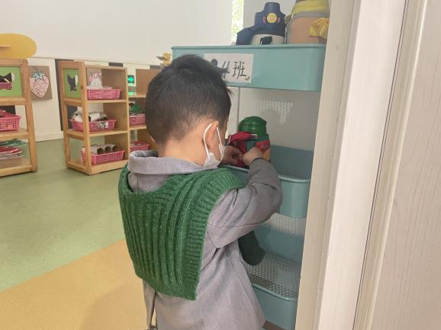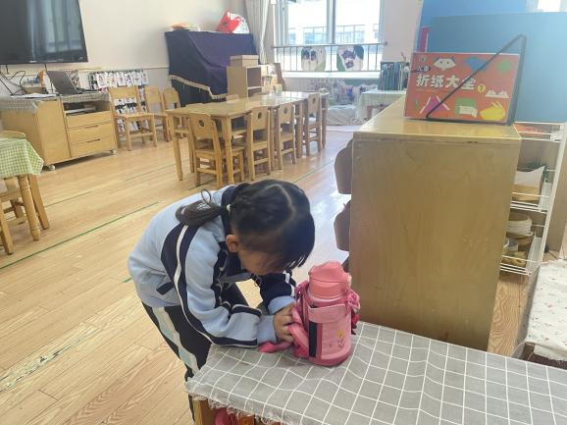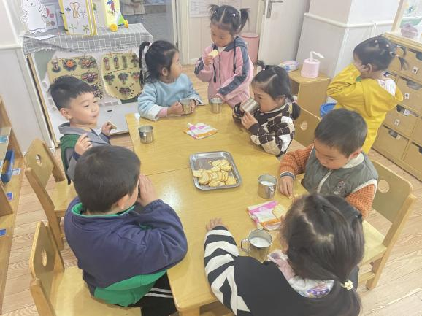

**二、集体活动：语言《小青为什么长不大》**

这是一个看图讲述的活动。《小青为什么长不大》由四副图片组成，图片主要讲述了小青吃饭挑食从而长不高的事情，并通过与小花猫、小狗的对比，进一步凸显了小青瘦小的身躯，从中使孩子们了解到多吃饭菜身体好的道理。

张奕涵、徐佳伊、王若鑫、王秋瑶、李慕妍、郑书韵、胡奕可、杨易、王知霖、徐梓赫、谌睿、周艺天、张悦威、阴少帅、小朋友能够认真倾听，仔细观察图片，积极举手，用自己的语言较连贯地讲述图片内容。

蒋翊晗、徐筱晞、宗韫玉、丁曼婷、王诺婉、申晓文、谭沁、许诺言、王楷博、小朋友也能够养成良好的倾听习惯，通过他人的讲述了解多吃饭菜身体好的道理。

也希望章昕媛、李璟睿、小朋友在老师的提醒下知道举手回答问题，不插嘴~

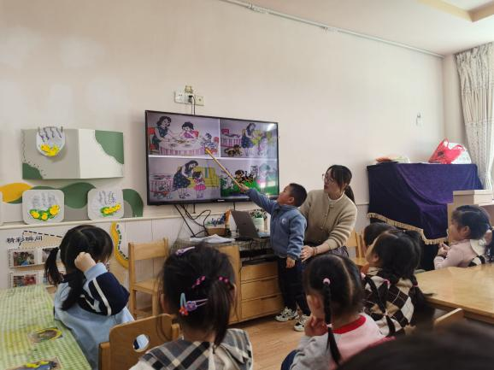

**三、户外活动**

今天我们进行了户外混龄活动，在交代完游戏安全和规则之后，我们鼓励幼儿多去尝试一些综合区的游戏，锻炼孩子的动作协调性，为之后的运动会做准备，在老师的提醒下，大多数小朋友都能够及时补充水分很棒哦~

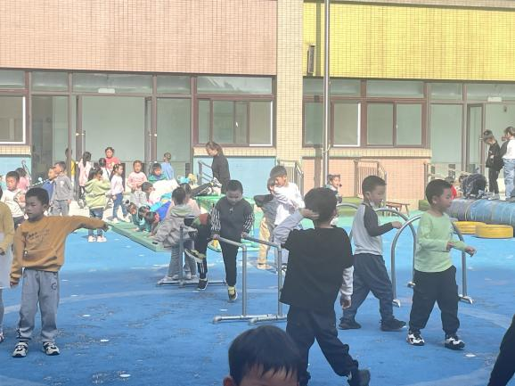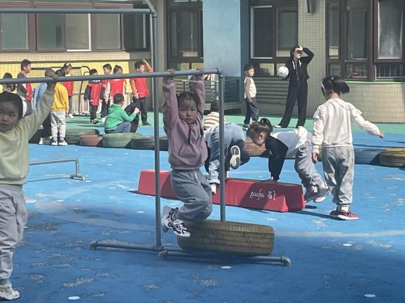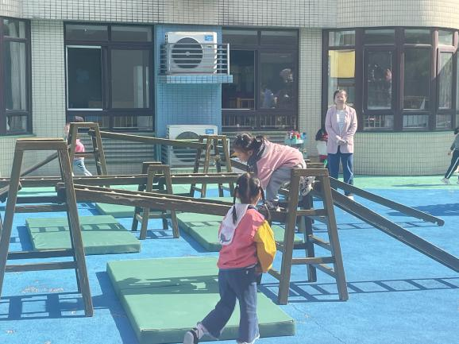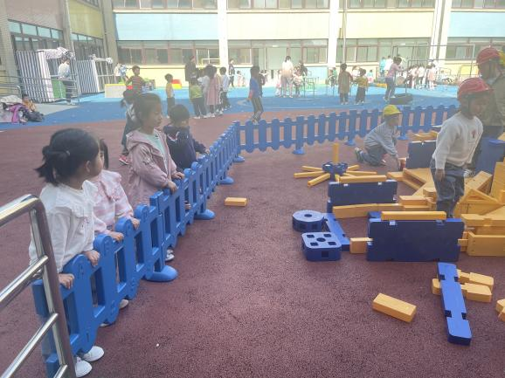

**四、生活活动**

**午餐情况：**今天吃的是燕麦饭、红烧肉炖鹌鹑蛋、山药木耳炒胡萝卜，喝的是青菜蘑菇汤。

**光盘的有：**张奕涵、申晓文、王若鑫、李慕妍、胡奕可、杨易、王知霖、徐梓赫、阴少帅、周艺天。

**午睡情况**：今天睡觉情况还不错，其中王若鑫、谌睿、徐佳伊、张奕涵宗韫玉小朋友醒的比较早，在老师的提醒下能够躺下安静等待起床铃。

**五、温馨提示**

1.安全平台作业请及时完成哦。

2.星期三我们会有制作鸡蛋小汉堡的制作活动，需要小朋友们准备以下材料：一根火腿肠、芝士片、番茄酱或沙拉酱。于明后两天带来幼儿园哦~